1.Адресные поля содержат физические адреса
КОП | ФизАдрес1 | ФизАдрес2 | ...
2.Адресные поля содержат коды способов адресации
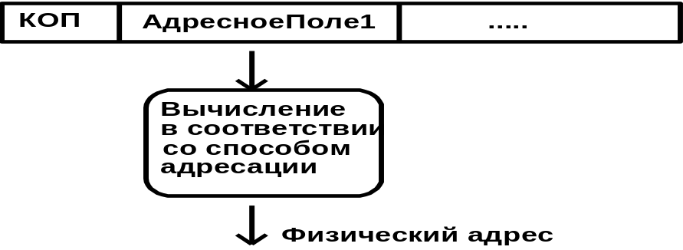
3.Трансляция адреса для отображения на физическую память
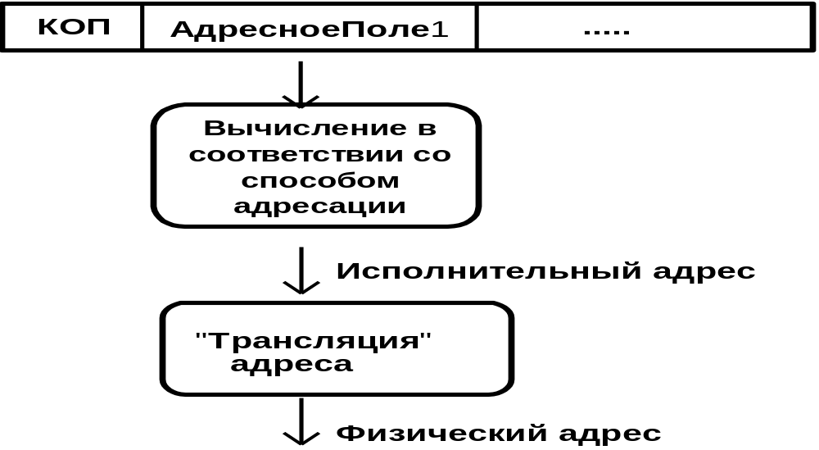
Требования к способам адресации и к организации доступа к физической памяти
- Компактность кодирования в адресном поля команды
- Удобство вычисления адресов при отображении на память сложных структур данных
- Возможность статической и динамической перемещаемости
- Большой размер логического адресного пространства, доступного программе.
- Защита программ в многозадачном режиме работы

